Задание 1.5.
Изучить разнообразие наземных насекомых на территории учреждения образования или территории природного окружения учреждения образования.

Цель: изучить разнообразие наземных насекомых на прилегающих территориях (не менее 10 видов).

Дата окончания наблюдений: 08. 05. 2020

Участники: Пищик Майя, Андреюк Валерия, Кульба София, Назаров Олег, Гуща Злата, Горкавчук Ирина.

Материалы, оборудование: баночки, лупа, определители насекомых, блокноты, ручки, фотоаппарат.

Ход работы:

На двух прилегающих к данному учебному заведению территориях выявлены следующие виды насекомых:
- муравей садовый
- оленка мохнатая
- падальница зелёная обыкновенная
- оса обыкновенная
- щелкун чёрный
- муха серая мясная
- красноклоп бескрылый
- пчела медоносная
- майский хрущ западный
- долгоножка болотная

Отмеченные виды насекомых были определены, сфотографированы. В большом количестве на обеих территориях центра встречались следующие виды насекомых: муравей садовый, оленка мохнатая, оса обыкновенная, красноклоп бескрылый. Большое скопление ос и пчёл отмечено на свежих спилах берёзы повислой и грецкого ореха, они слетелись на запах забродившего сока. Взрослые насекомые майский хрущ западный и долгоножка болотная весной встречаются в течение нескольких недель, участникам наблюдений удалось их сфотографировать.

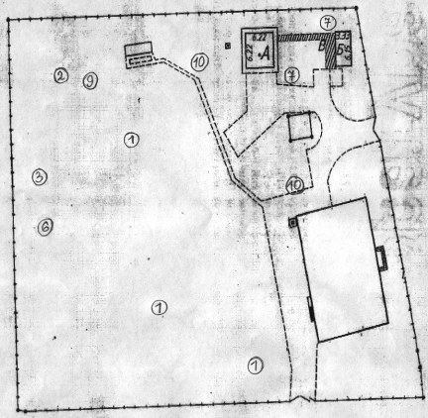

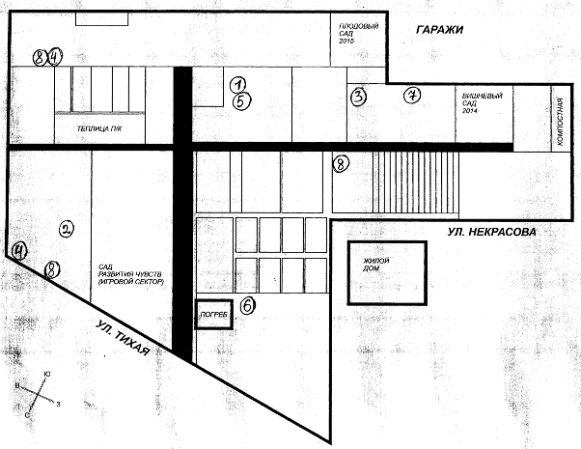

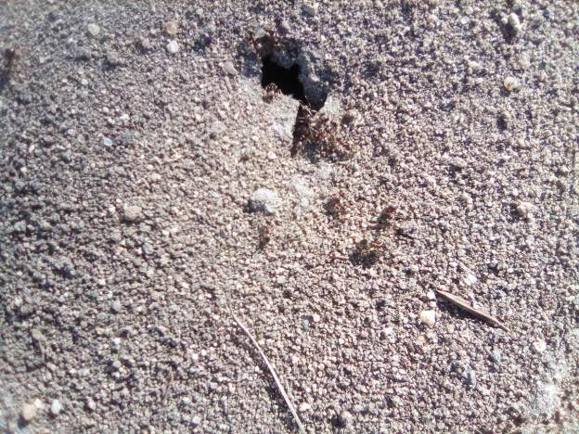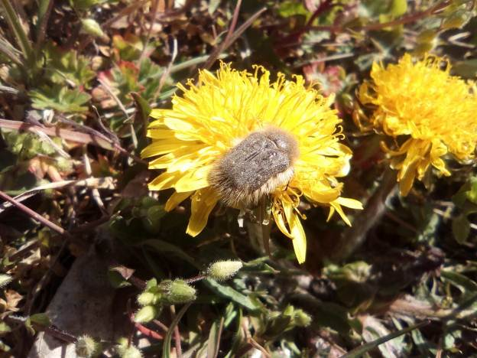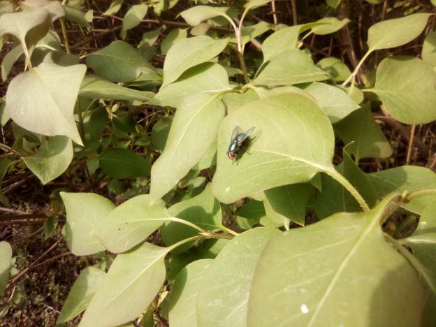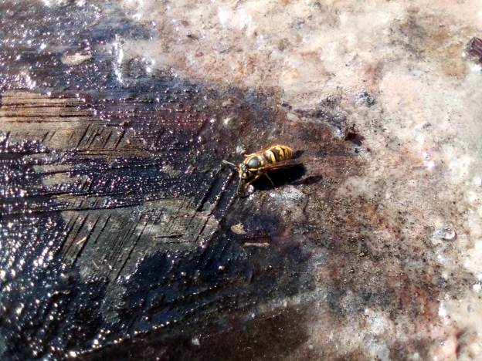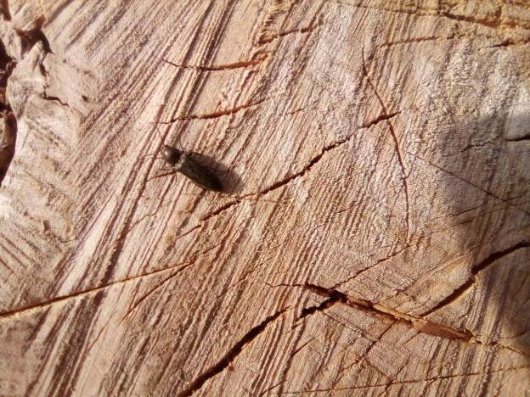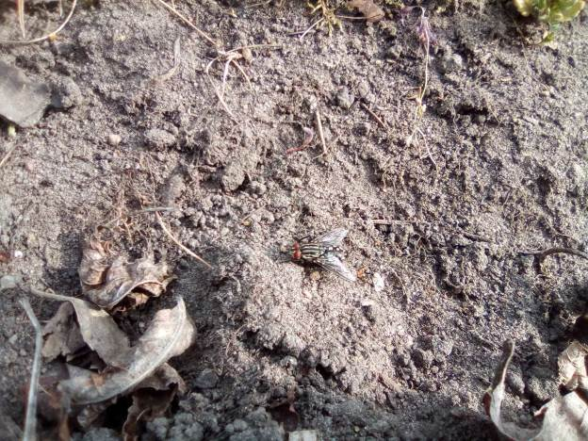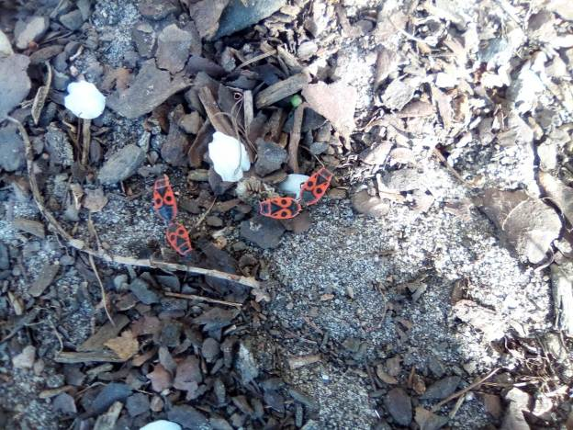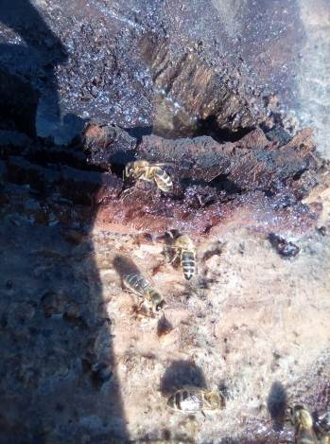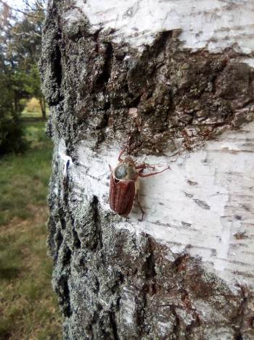
2
1
3
4
5
6
7
8
9
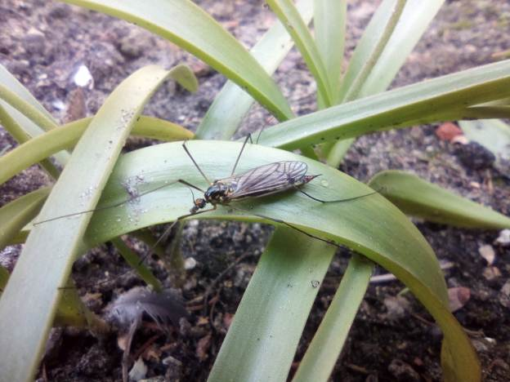
10

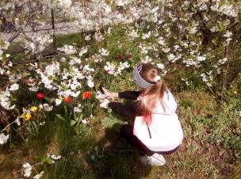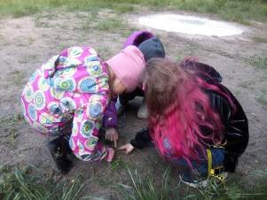
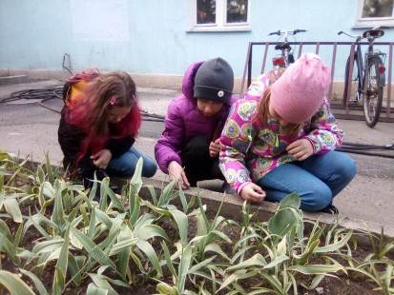

ВЫПОЛНИЛИ:
Пищик Майя, Андреюк Валерия,
Кульба София, Назаров Олег, Гуща Злата, Горкавчук Ирина,
обучающиеся объединения по интересам «Любители природы»

